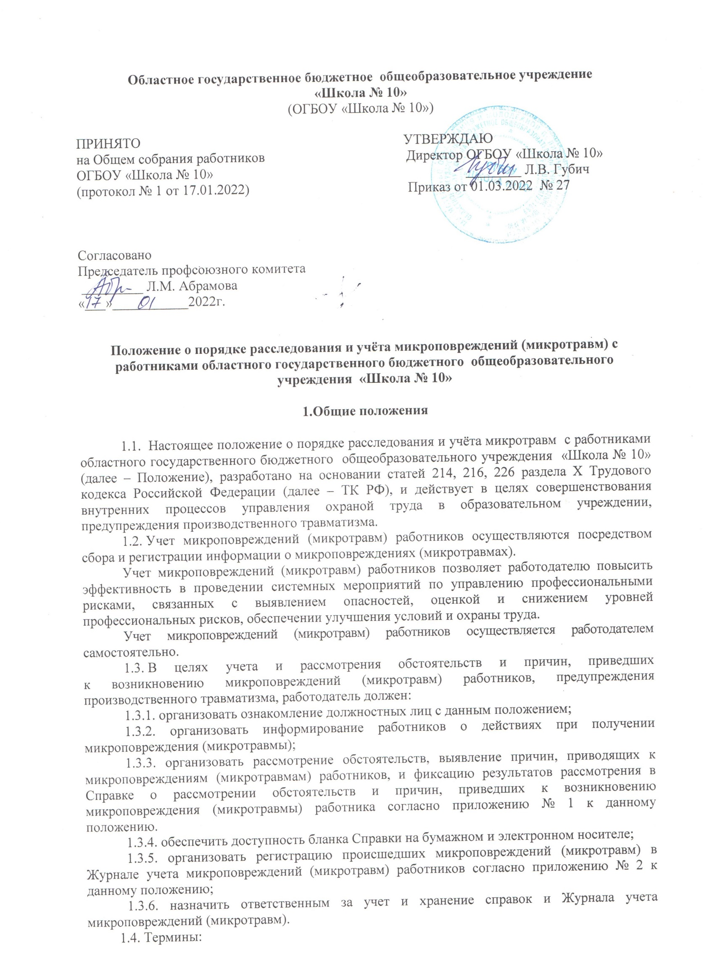

1.4. Термины:
- безопасные условия труда – условия труда, при которых воздействие на работающих вредных и (или) опасных производственных факторов исключено либо уровни их воздействия не превышают установленных нормативов;
- вредный производственный фактор – производственный фактор, воздействие которого на работника может привести к его заболеванию;
- микроповреждения (микротравмы) - ссадины, кровоподтеки, ушибы мягких тканей, поверхностные раны и другие повреждения, полученные работниками и другими лицами, участвующими в производственной деятельности работодателя, при исполнении ими трудовых обязанностей или выполнении какой-либо работы по поручению работодателя (его представителя), а также при осуществлении иных правомерных действий, обусловленных трудовыми отношениями с работодателем либо совершаемых в его интересах, не повлекшие расстройства здоровья или наступление временной нетрудоспособности (далее – микроповреждения (микротравмы) работников).
- опасность – фактор среды и трудового процесса, который может быть причиной травмы, острого заболевания или внезапного резкого ухудшения здоровья;
- опасный производственный фактор – производственный фактор, воздействие которого на работника может привести к его травме;
- производственная деятельность – совокупность действий работников с применением средств труда, необходимых для превращения ресурсов в готовую продукцию, включающих в себя производство и переработку различных видов сырья, строительство, оказание различных видов услуг;
- профессиональный риск – вероятность причинения вреда здоровью в результате воздействия вредных и (или) опасных производственных факторов при исполнении работником обязанностей по трудовому договору или в иных случаях, установленных ТК РФ;
- работодатель – руководитель, наделенный правом заключать трудовые договоры с работниками;
- работник – физическое лицо, вступившее в трудовые отношения с работодателем;
- рабочее место – место, где работник должен находиться или куда ему необходимо прибыть в связи с его работой и которое прямо или косвенно находится под контролем работодателя;
- требования охраны труда – государственные нормативные требования охраны труда, в том числе стандарты безопасности труда, а также требования охраны труда, установленные правилами и инструкциями по охране труда;
- управление профессиональными рисками – комплекс взаимосвязанных мероприятий, включающих в себя меры по выявлению, оценке и снижению уровней профессиональных рисков.
2. Цели и задачи расследования и учета микротравм.

2.1. Мониторинг микротравм является одним из средств анализа и предупреждения несчастных случаев и аварийных ситуаций, а также выявления, оценки и в дальнейшем управления профессиональными рисками с конкретной выработкой мер по обеспечению требований охраны труда.
2.2. Целью настоящего Положения является предупреждение случаев производственного травматизма и профессиональных заболеваний с последующим анализом полученной информации, оценкой профессиональных рисков и выработкой мер по устранению выявленных нарушений.
Надлежащие расследования и учет микроповреждений (микротравм) позволят:
- своевременно выявлять опасные и вредные производственные факторы, оказывающие наиболее существенное негативное воздействие,
- снизить размеры финансовых расходов и других потерь, вызванных микротравмами и несчастными случаями.
2.3. Задачей Положения является создание на основании полученного объема информации по результатам расследованных микротравм базы данных об имеющихся опасностях с оценкой выявленных профессиональных рисков и подготовкой корректирующих мероприятий, направленных на их минимизацию.
3. Обязанности сторон в случае микротравмы
3.1. Работодатель в соответствии с требованиями ТК РФ обязан обеспечить безопасные условия труда работникам, принимать меры по сохранению жизни и здоровья работников.
3.2. Работник в соответствии с требованиями ТК РФ обязан немедленно извещать своего непосредственного или вышестоящего руководителя о любой ситуации, угрожающей жизни и здоровью людей, о каждом несчастном случае на производстве или об ухудшении состояния своего здоровья.
3.3. Работодатель должен:
- установить порядок расследования и регистрации микроповреждений (микротравм);
- регистрировать происшедшие микротравмы в журнале регистрации микроповреждений (микротравм) работников;
- обеспечить наличие бланков справки о расследовании микроповреждения (микротравмы) для своевременного оформления результатов расследования;
- давать оценку своевременности, качеству расследования, оформления и учета микротравм на производстве (при их наличии).
4. Порядок расследования и учета микроповреждений (микротравм)
4.1. Основанием для регистрации микроповреждения (микротравмы) работника и рассмотрения обстоятельств и причин, приведших к его возникновению, является обращение пострадавшего к своему непосредственному или вышестоящему руководителю, специалисту по охране труда (далее – оповещаемое лицо),
- работники рабочих профессий должны сообщить о полученной микротравме заместителю директора по АХР (завхозу) или директору школы.
- административные работники, педагогические и вспомогательный персонал должны незамедлительно уведомить о полученной микротравме заместителя директора по УР или директору школы.
4.2. При обращении пострадавшего к медицинскому работнику образовательного учреждения, последнему рекомендуется сообщать о микроповреждении (микротравме) работника должностному лицу согласно пункту 4.1.
4.3. Оповещаемому лицу после получения информации о микроповреждении (микротравме) работника необходимо убедиться в том, что пострадавшему оказана необходимая первая помощь и (или) медицинская помощь.
4.4. Оповещаемому лицу необходимо незамедлительно информировать любым общедоступным способом лицо, назначенное ответственным за расследование микроповреждений (микротравм) работников – специалиста по охране труда (далее – уполномоченное лицо).
При информировании уполномоченного лица рекомендуется сообщать:
- фамилию, имя, отчество пострадавшего работника, должность, структурное подразделение;
- место, дату и время получения работником микроповреждения (микротравмы);
- характер (описание) микротравмы;
- краткую информацию об обстоятельствах получения работником микроповреждения (микротравмы).
4.5. При получении информации о микроповреждении (микротравме) работника, уполномоченному лицу необходимо рассмотреть обстоятельства и причины, приведшие к ее возникновению, в срок до 3-х календарных дней. При возникновении обстоятельств, объективно препятствующих завершению в указанный срок рассмотрения обстоятельств и причин, приведших к возникновению микроповреждения (микротравмы) работника, в том числе по причине отсутствия объяснения пострадавшего работника, рекомендуется продлить срок рассмотрения обстоятельств и причин, приведших к возникновению микроповреждения (микротравмы) работника, но не более чем на 2 календарных дня.
  - При рассмотрении обстоятельств и причин, приведших к возникновению микроповреждения (микротравмы) работника, уполномоченному лицу целесообразно запросить объяснение пострадавшего работника об указанных обстоятельствах, любым доступным способом, а также провести осмотр места происшествия. При необходимости к рассмотрению обстоятельств и причин, приведших к возникновению микроповреждения (микротравмы) работника, привлекается оповещаемое лицо, непосредственный руководитель, проводится опрос очевидцев.
4.7. Работник имеет право на личное участие или участие через своих представителей в рассмотрении причин и обстоятельств событий, приведших
к возникновению микроповреждений (микротравм).
Работодателю рекомендуется привлекать пострадавшего работника лично или через своих представителей, включая представителей выборного органа первичной профсоюзной организации, к рассмотрению обстоятельств и причин, приведших к возникновению микроповреждения (микротравмы), а также ознакомить его с результатами указанного рассмотрения.
4.8. Уполномоченные лица по результатам действий, проведенных в соответствии с пунктом 4.6. настоящего Положения, необходимо составить Справку.
- сведения о работнике, получившем микротравму;
- время происшествия (время обращения работника за оказанием медицинской помощи или факт отказа работника от медицинской помощи);
- краткие обстоятельства повреждения здоровья;
- основные причины возникновения микротравмы (основной причиной является нарушение, которое непосредственно повлекло повреждение здоровья работника). Установление основной причины необходимо для последующего анализа опасностей и их предупреждения;
- перечень мероприятий по устранению причин происшедшего.
  - Специалисту по охране труда необходимо обеспечивать регистрацию в Журнале учета микроповреждений (микротравм) работников, а также с участием руководителя пострадавшего работника формирование мероприятий по устранению причин, приведших к возникновению микроповреждений (микротравм).
  - При подготовке перечня соответствующих мероприятий рекомендуется учитывать:
    - обстоятельства получения микроповреждения (микротравмы), включая используемые оборудование, инструменты, материалы и сырье, приемы работы, условия труда, и возможность их воспроизведения в схожих ситуациях или на других рабочих местах;
- организационные недостатки в функционировании системы управления охраной труда;
- физическое состояние работника в момент получения микроповреждения (микротравмы).
4.12. Руководитель пострадавшего по окончании расследования микроповреждения (микротравмы) проводит при необходимости внеплановый инструктаж причастным работникам при нарушении требований охраны труда, если эти нарушения создавали реальную угрозу наступления тяжких последствий.
4.13. Директор школы:
- обеспечивает контроль оформления и учета микроповреждения (микротравмы) в учебном учреждении;
- обеспечивает финансирование мероприятий по улучшению условий труда (устранению причин микротравм).

Приложение № 1
к Положению
от __________ 2022 г. № ___

Справка
о рассмотрении причин и обстоятельств, приведших к возникновению микроповреждения (микротравмы) работника

Пострадавший работник
________________________________________________________________________________________________________________________________________________________________________________________________________________________________________________________________________________________________________________________________________
(фамилия, имя, отчество (при наличии), год рождения, должность, структурное подразделение, стаж работы по специальности)

Место получения работником микроповреждения (микротравмы):
________________________________________________________________________________________________________________________________________________________________________________________________________________________________________________________________________________________________________________________________________

Дата, время получения работником микроповреждения (микротравмы):
________________________________________________________________________

Действия по оказанию первой помощи: ____________________________________________________________________________________________________________________________________________________________________

Характер микротравмы
______________________________________________________________________________________________________________________________________________________________________________________________________________________________________________________
(изложение обстоятельств получения работником микроповреждения (микротравмы)

Обстоятельства:________________________________________________________________________________________________________________________________________________________________________________________________________________________________________
(изложение обстоятельств получения работником микроповреждения (микротравмы)

Причины, приведшие к микроповреждению (микротравме):
______________________________________________________________________________________________________________________________________________________________________________________________________________________________________________________
(указать выявленные причины)

Предложения по устранению причин, приведших к микроповреждению (микротравме):
__________________________________________________________________________________
______________________________________________________________________________________________________________________________________________________________________________________________________________________________________________________

Подпись уполномоченного лица _______________________________________________________________
(фамилия, инициалы, должность, дата)

Приложение № 2
к Положению
от __________ 2022 г. № ___

Журнал учета микроповреждений (микротравм) работников
________________________________________
(наименование организации)

Дата начала ведения Журнала Дата окончания ведения Журнала

№ п/п | ФИО пострадавшего работника, должность, подразделение | Место, дата и время получения микроповреждения (микротравмы) | Краткие обстоятельства получения работником микроповреждения (микротравмы) | Причины микропов-реждения (микротравмы) | Характер (описание) микротравмы | Принятые меры | Последствия микроповреждения (микротравмы) | ФИО лица, должность производившего запись
1 | 2 | 3 | 4 | 5 | 6 | 7 | 8 | 9

